UD1- Actividad 2

Se plantea una tarea de documentación y experimentación sobre el manejo de clientes Git con los siguientes puntos:

**Manejo de clientes Git**

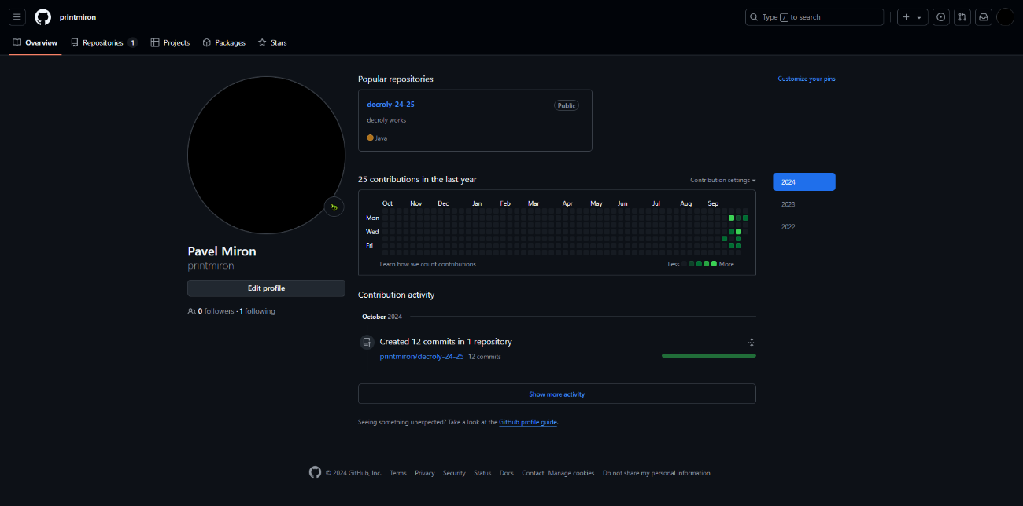1. Crear una cuenta GitHub (se usará todo el curso).

2. Bajar un cliente de Git

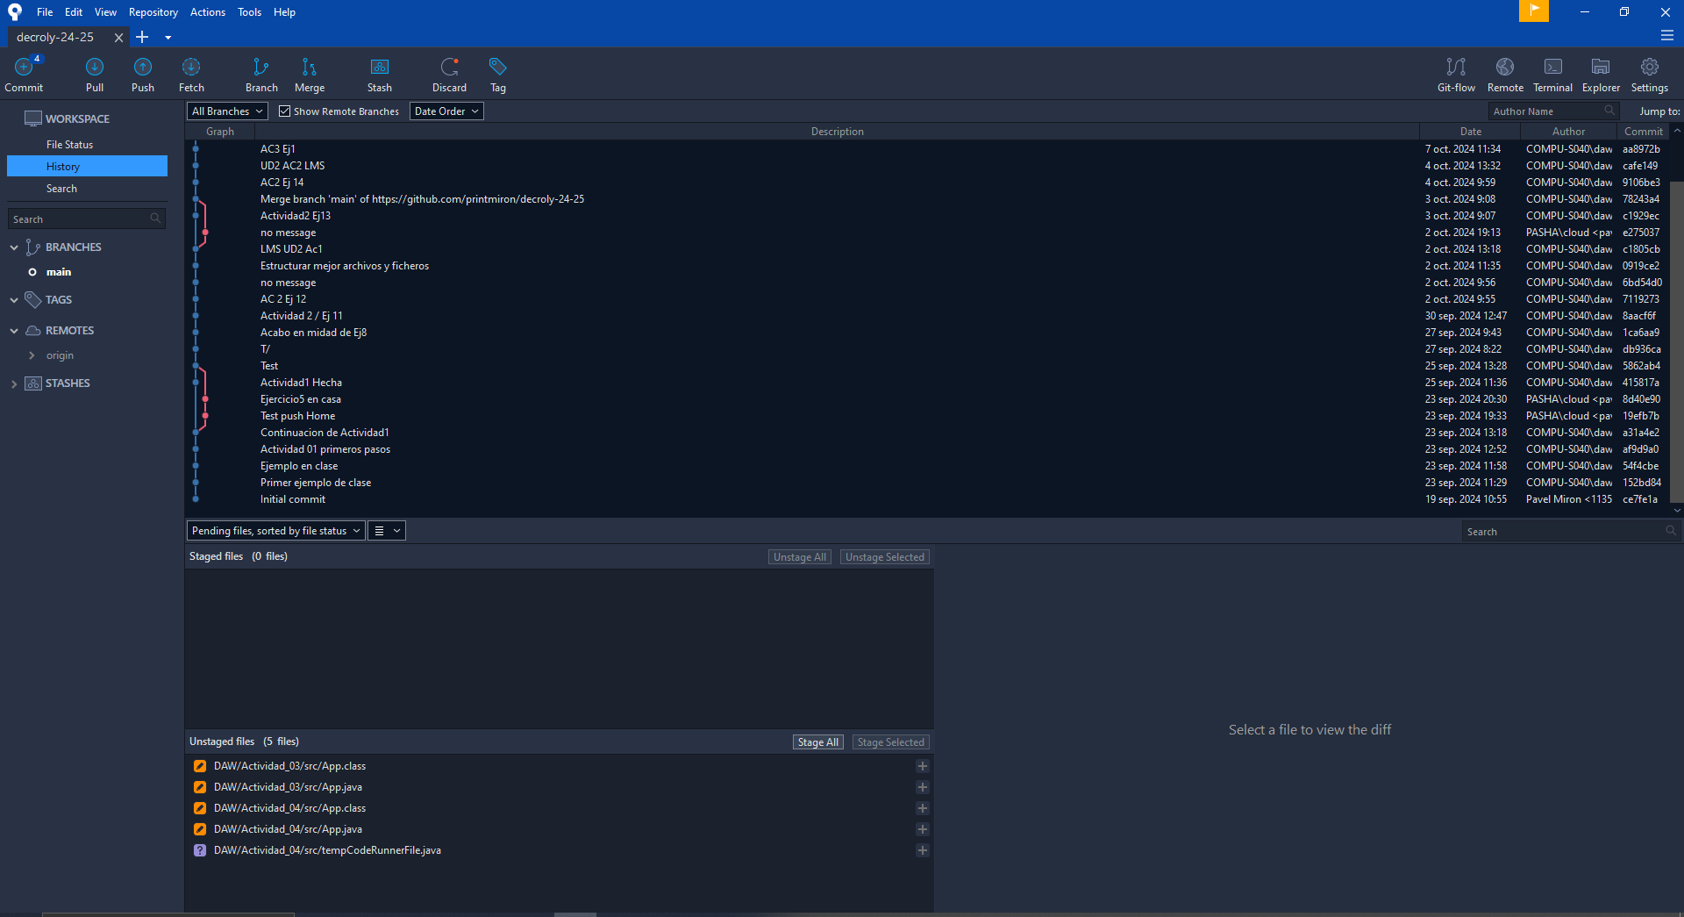

3. Crear nuevo repositorio (vinculado al repositorio online)

[https://github.com/printmiron/decroly-24-25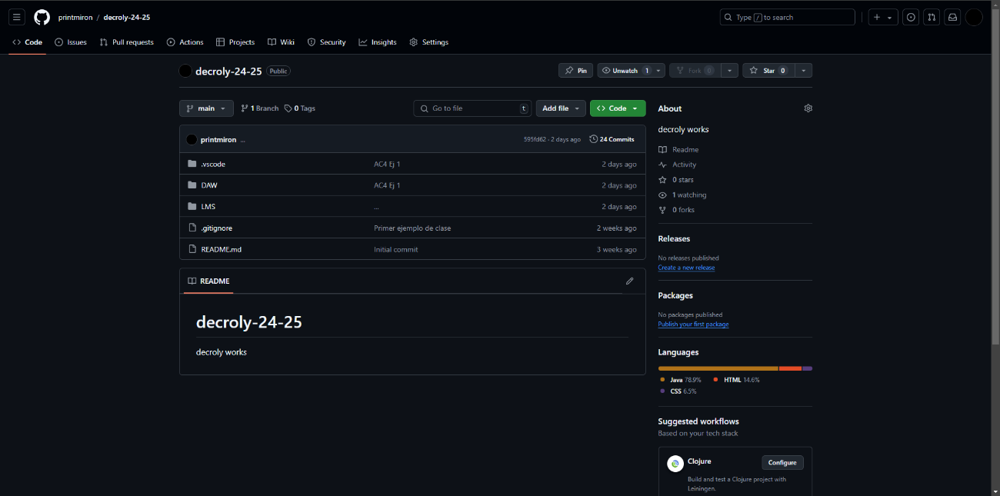](https://github.com/printmiron/decroly-24-25)

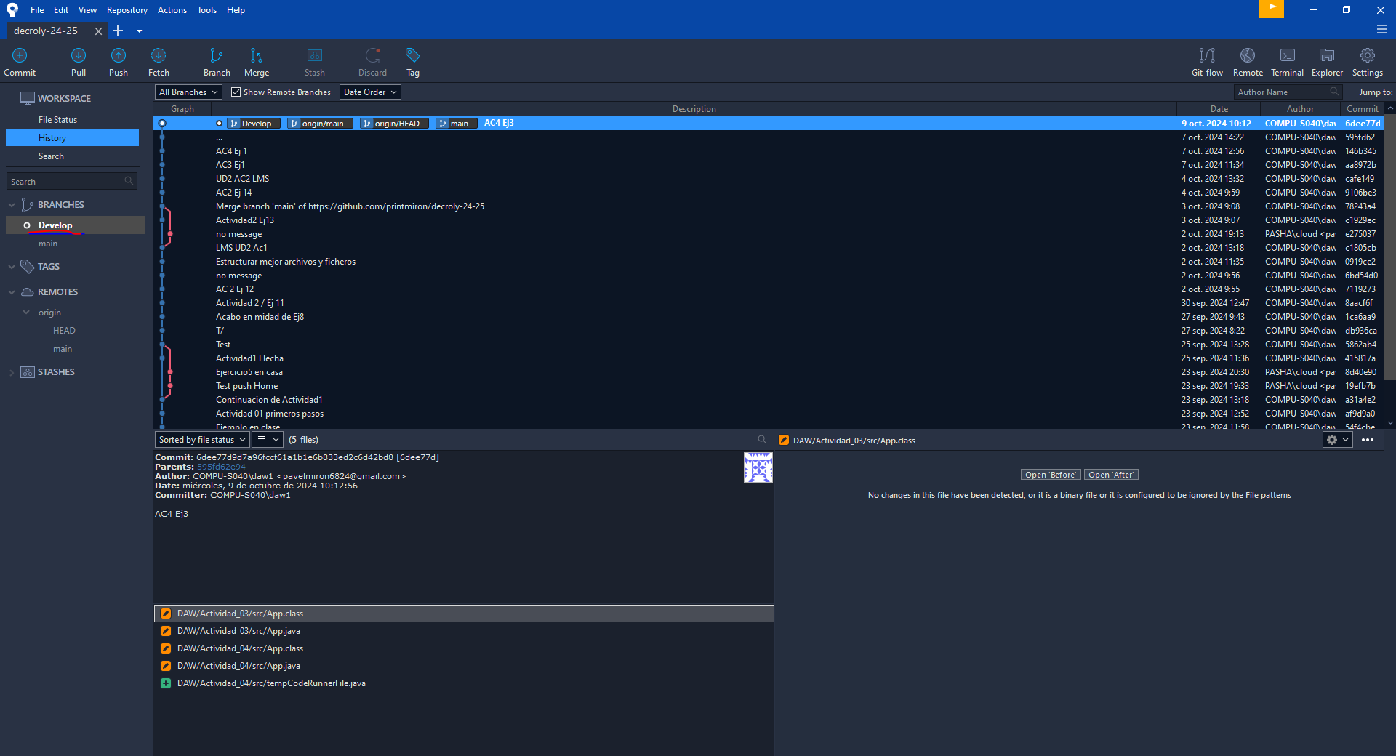4. Crear rama "Develop"

5. Subir contenido a "Develop"

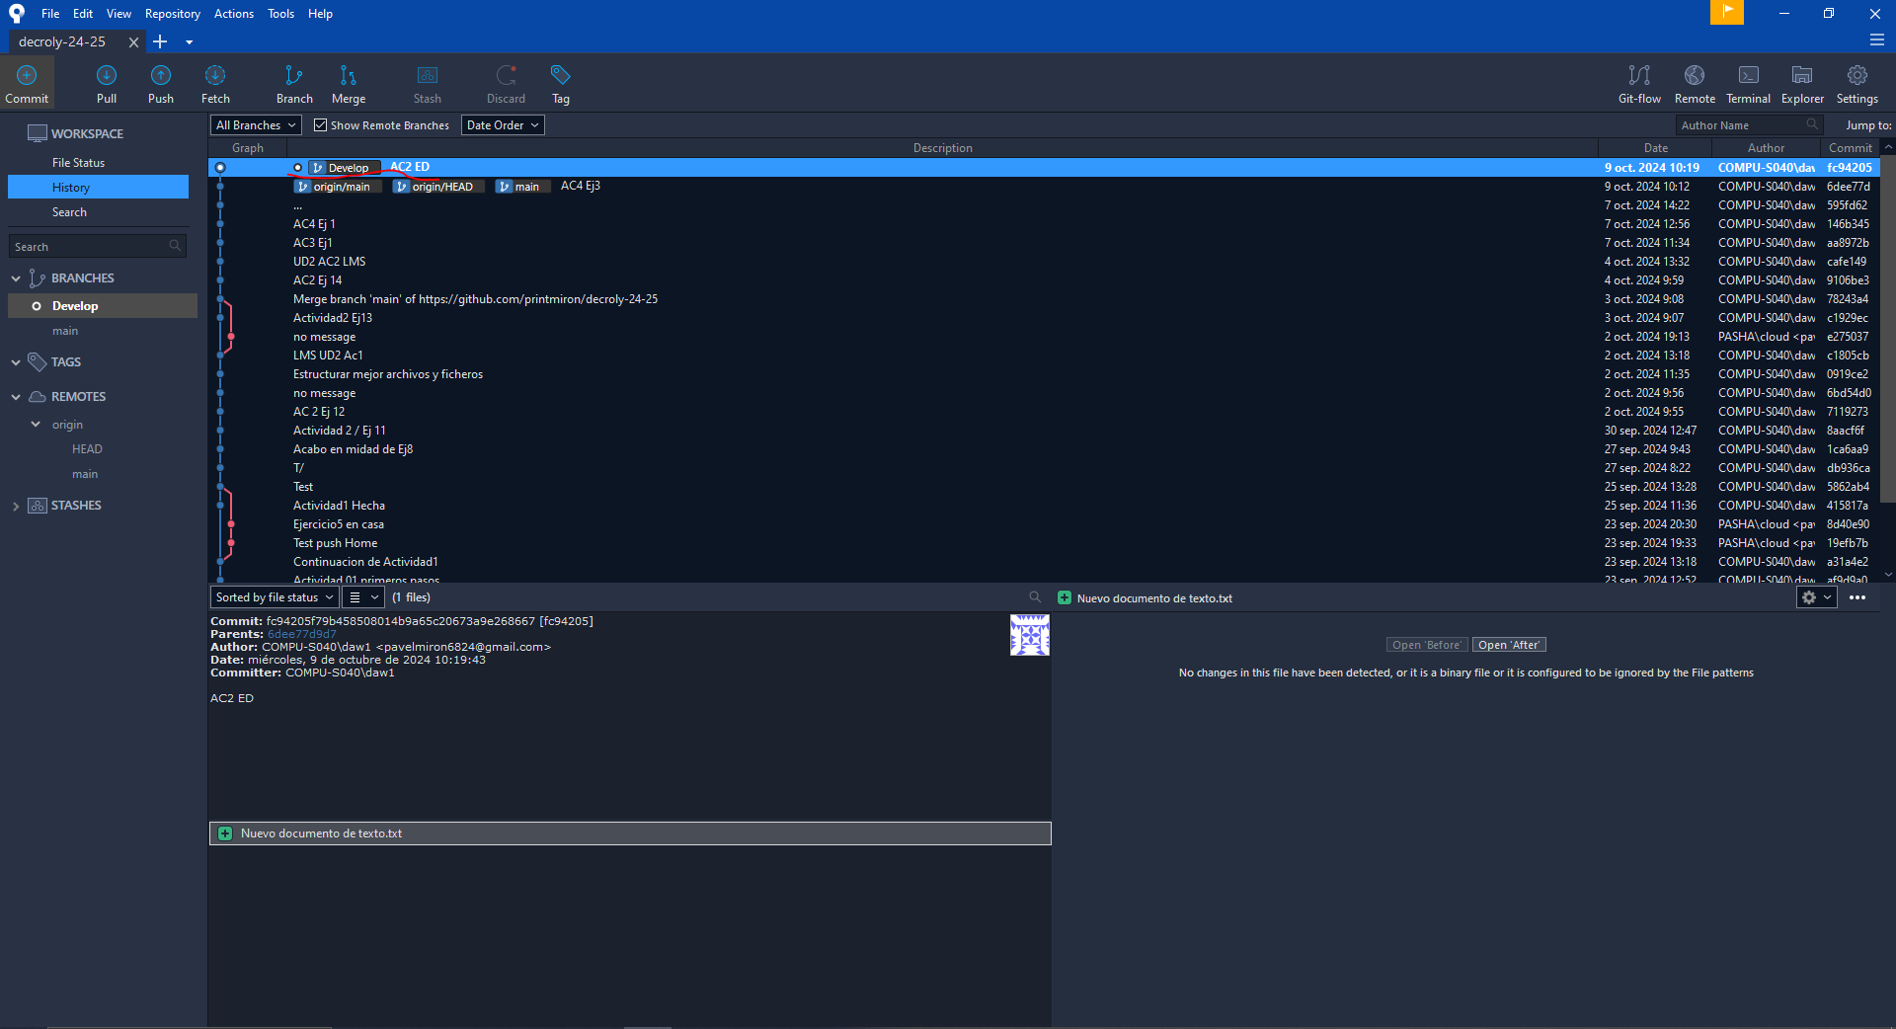

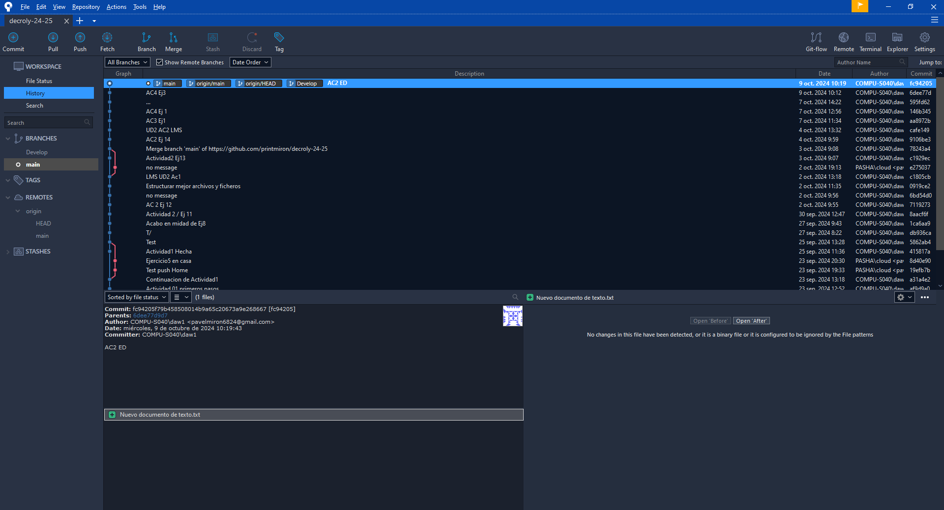6. Pasar de "Develop" a "Master o Main"